天津德力盛筑路材料有限公司“7•16” 起重伤害事故调查报告
来源：天津市西青区应急管理局 天津市西青区应急管理局·事故调查报告
原文链接：https://www.tjxq.gov.cn/zwgk/zfxxgk/zfgbm/yjglj/fdzdgk/zdmsxx/aqsc/202110/t20211007_5621633.html
发布时间：2021-10-07 抓取时间：2026-10-14 正文含图，已嵌入原图

2021年7月16日20时40分左右，位于天津市西青区辛口镇郭庄子村的天津德力盛筑路材料有限公司仓库，该公司负责人董*猛驾驶挖掘机吊运设备时，发生一起起重伤害事故，造成1人死亡。直接经济损失人民币78万元整（柒拾捌万元整）（不含事故罚款）。
依据《中华人民共和国安全生产法》《生产安全事故报告和调查处理条例》（中华人民共和国国务院令第493号）和《天津市安全生产条例》等法律法规，经区政府批准，2021年7月22日由区应急管理局牵头成立事故调查组，事故调查组由区总工会、公安西青分局、区人社局、区工信局、区市场监管局、辛口镇政府组成，并邀请区纪委监委参加。调查组组长由区应急管理局局长李宏昌担任。
调查组按照“四不放过”和“科学严谨、依法依规、实事求是、注重实效”的原则，通过现场勘查、调查取证和综合分析，查明了事故发生的经过、原因、人员伤亡和直接经济损失情况，认定了事故性质和责任，提出了对有关责任人员和责任单位的处理建议，并针对事故原因及暴露出的问题，提出了事故防范及整改措施建议。
一、基本情况
（一）相关单位情况
天津德力盛筑路材料有限公司，企业类型：有限责任公司，注册地：天津市西青区辛口镇郭庄子村石甸路西侧冰宇峰制冰厂南200米，法定代表人：董*猛，注册资本：500万(元)人民币，成立日期：2021年4月19日，营业期限：2021年4月19日至2071年4月18日，统一社会信用代码：91120111MA07AP2F1C，行业类别：非金属矿物制品业，经营范围：新型建筑材料制造（不含危险化学品）；建筑材料销售；建筑废弃物再生技术研发；固体废物治理；建筑工程用机械销售；建筑工程机械与设备租赁；机械设备租赁；建筑用石加工；石灰和石膏销售；轻质建筑材料销售；轻质建筑材料制造；水泥制品销售；水泥制品制造；砼结构构件销售；建筑防水卷材产品销售；砖瓦销售；信息咨询服务（不含许可类信息咨询服务）；普通货物仓储服务（不含危险化学品等需许可审批的项目）；劳务服务（不含劳务派遣）；园林绿化工程施工；土石方工程施工。（除依法须经批准的项目外，凭营业执照依法自主开展经营活动）
（二）事故相关人员基本情况
董*猛，男，48岁，天津市西青区人，天津德力盛筑路材料有限公司法人、总经理。持有建设机械施工作业操作证（挖掘机操作），有效期：2017年9月30日至2023年9月29日。
李*刚，男，50岁，天津德力盛筑路材料有限公司生产经理。
李*强，男，48岁，董*猛公司合伙人。
闫*刚，男，48岁，辛口镇郭庄子村村党总支书记、村委会主任。
肖*有，男，58岁，辛口镇郭庄子村村党总支委员、村监会主任。
（三）事发厂区基本情况及现场布局
事发地位于津浦铁路东面的石甸路西侧、冰宇峰制冰厂南侧，该土地及厂房归辛口镇郭庄子村村集体所有，占地面积约14.39亩，辛口镇郭庄子村村委会于 2021年4月1日与李*强签订租赁合同将该土地及厂房出租给其用于存放建筑物资材料。
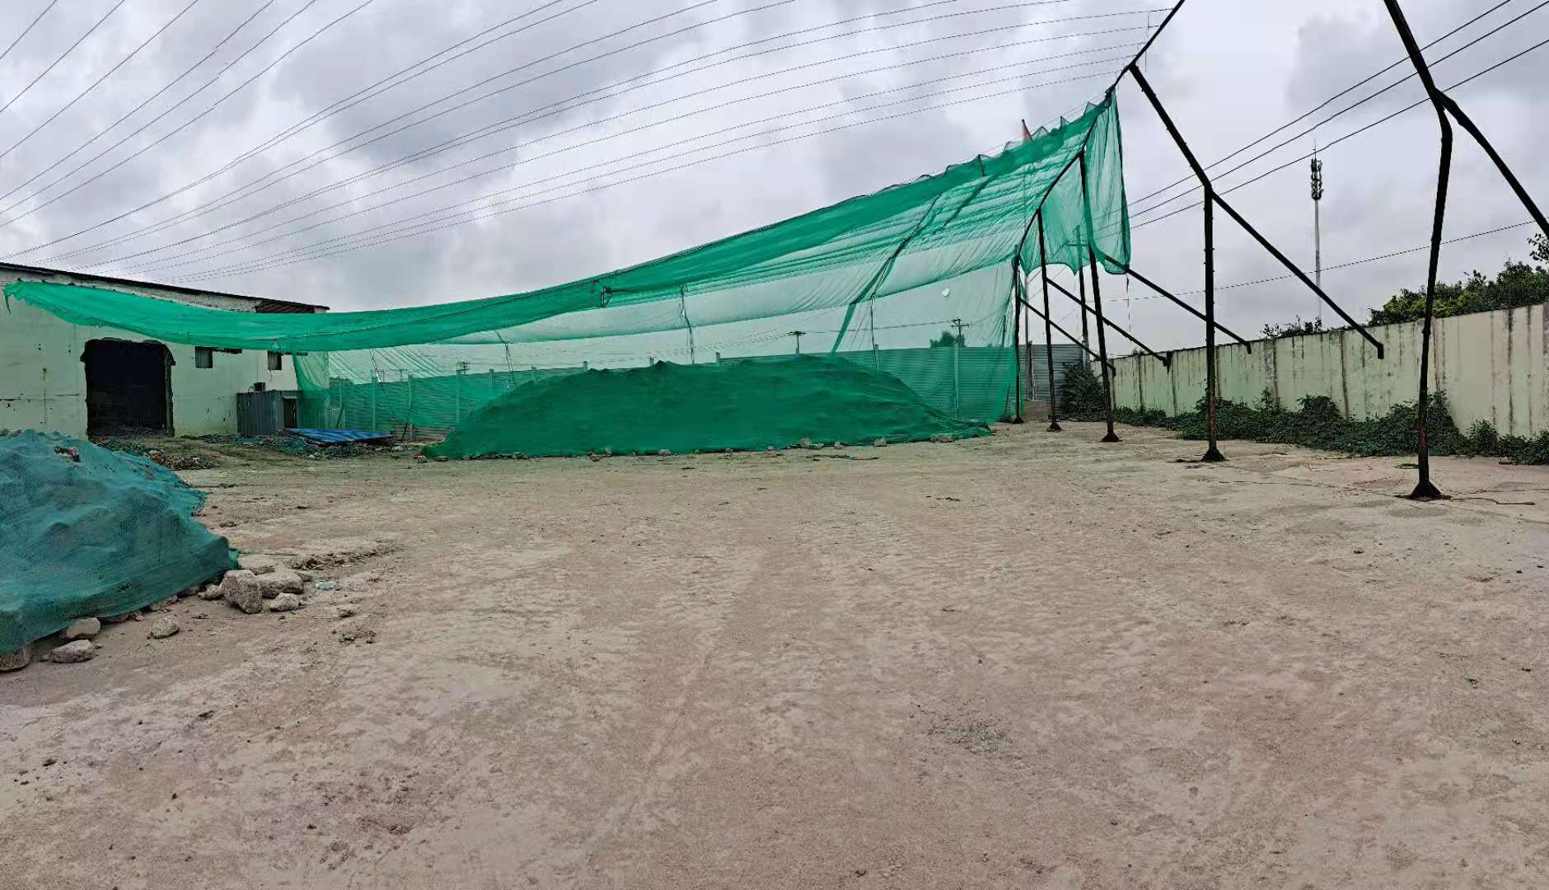
事发厂区及建筑物
（四）合同签订及公司生产运营情况
辛口镇郭庄子村村委会与李*强签订租赁合同及厂房出租安全协议，李*强租赁郭庄子村村委会位于津浦铁路东面的石甸路西侧、冰宇峰制冰厂南侧面积14.39亩的土地及车间用于存放建筑物资材料，租赁期自2021年4月1日至2024年3月31日。
李*强租赁完土地及厂房后，因经营需要，由合伙人董*猛于2021年4月19日注册成立天津德力盛筑路材料有限公司，公司法人为董*猛，其负责公司全面运营工作。
天津德力盛筑路材料有限公司租赁仓库最初用于存放建筑物资材料，后购入破碎机并安装计划加工生产碎石（未实际生产），辛口镇政府在4月30日对企业巡查中发现其厂区内部有生产设备，因生产工艺不符合区域产业规划及环保要求，辛口镇政府要求企业禁止生产并告知郭庄子村村委会监督企业切断设备动力电。5月3日，辛口镇政府对企业进行复查，发现设备动力电源已按照要求切断，截至事发辛口镇政府共对天津德力盛筑路材料有限公司开展巡查11次，在此期间，郭庄子村村委会主任闫*刚也安排肖*有对天津德力盛筑路材料有限公司进行监管。
（五）事故相关设备情况
事发时董*猛驾驶挖掘机吊运梯形料斗，相关设备、工具情况如下：
1. 挖掘机
设备名称 | 设备型号 | 生产企业 | 出厂编号 | 制造日期
履带挖掘机 | ZA240-3液压挖掘机 | 日立建机 | HHEAWU00K00103816 | 2009-11-15

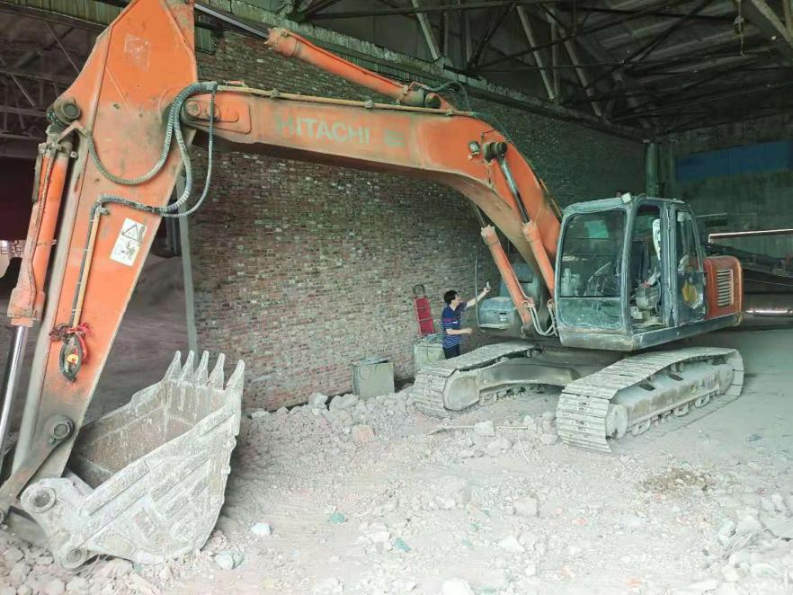
挖掘机照片
2. 梯形料斗
该料斗为破碎机配套设备，天津德力盛筑路材料有限公司找相关厂家焊接定做，主要材质为铁板，铁板厚度为12mm，料斗总重量为1.46吨。相关尺寸及图片如下：
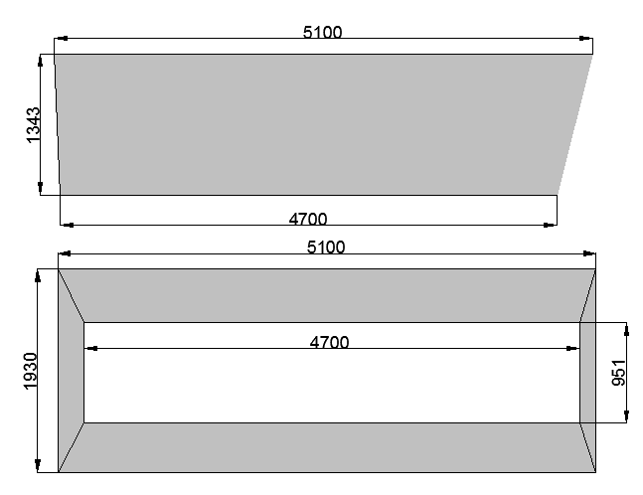
3. 吊具
事发断裂吊钩型号为320C美式环眼吊钩（有出厂合格证）
规格 | 工作负荷（T） | 试验负荷（T） | 最小破断负荷（T） | 拉断负荷（T） | 材料 | 备注
3T | 3 | 3.80 | 12 | 14.3 | 45# | Ø40

（六）吊运方式及过程
事发时，用4根ø14mm的钢丝绳固定住料斗的4个角，4根钢丝绳连接在吊杆上，吊杆通过钢丝绳和环眼吊钩与挖掘机挖斗背面的挂钩连接，起吊时料斗大头朝上平置水平起吊。事发环眼吊钩断裂时，起吊高度约3-4米，挖掘机二臂处于水平状态，大臂与水平面夹角约65°，大臂离地面7米左右，二臂离地面9米左右，料斗在二臂下垂直位置。
（七）事故死亡人员基本情况
叶*民 ，男，47岁，初中文化，董志猛临时雇佣人员，事发时未佩戴使用劳动防护用品。
（八）死亡结论
根据天津市公安西青分局物证鉴定所出具的法医学尸体检验鉴定书（津公西技鉴字［2021］第00379号）：叶*民系被巨大暴力砍切颈部致颈静脉破裂、颈椎横断、颈髓离断死亡。
二、事故经过及救援情况
（一）事故经过
2021年7月16日15时左右，天津德力盛筑路材料有限公司法人董*猛和公司经理李*刚两人在闲聊时发现天气预报预测夜间有降雨，因担心夜间降雨会将放置在公司院子里的铁质料斗淋湿生锈，两人商议找工人将铁质料斗搬运至仓库内，董*猛便电话联系此前曾来干过零活的叶*民，叶*民告知当天有其他安排无法前往，所以计划取消。20时左右，叶*民原有安排取消，自行来到天津德力盛筑路材料有限公司，董*猛便让叶*民一起将料斗移入仓库内，最初董*猛计划用挖掘机将料斗拖进仓库，由于仓库入口窄，料斗无法通过拖拽进入，便采取吊运的方式移入仓库，董*猛使用吊具将料斗连接好后开始吊运，叶*民负责指挥并帮忙调整角度以通过仓库入口，20时40分左右在吊运料斗进入入口时，环眼吊钩突然断裂，料斗倾覆翻落砸中叶*民，叶*民脖子及腿部被料斗压住，事故发生。
（二）应急救援及事故上报情况
事故发生后，董*猛立即从挖掘机上下地查看，发现叶*民脸朝上，脖子和腿被料斗压住，董*猛试图抬起料斗将其救出，但料斗过重未能成功，赶紧喊来李*刚帮忙，李*刚驾驶铲车利用钢丝绳将料斗稍微抬起一角，二人将叶*民从料斗下救出，李*刚于21时03分拨打120急救电话，21时12分拨打110报警电话报警， 120急救人员到达现场检查后确认叶*民已死亡。21时15分李*刚将情况上报至辛口镇政府，21时35分辛口镇核实情况后电话上报区应急局，23时21分区应急局电话上报事故信息至市应急局，天津德力盛筑路材料有限公司对本次事故应急救援工作反应迅速，处置基本合理。
三、事故原因和性质
（一）直接原因
董*猛使用挖掘机进行吊装作业过程中，环眼吊钩断裂导致料斗倾翻后砸中叶号民，是本次事故发生的直接原因。
（二）间接原因
1. 事故中环眼吊钩的断裂位置位于可旋转环眼的根部，其断裂的直接原因是吊钩使用不当产生的疲劳裂纹在外力的作用下扩展所致。依据《起重机械吊具与索具安全规程》（LD48-93）第14.1.6之规定：起重机吊钩的吊点，应力求与吊重重心在同一条铅垂线上，使吊重处于稳定平衡状态。本次事故中，吊钩的吊点与吊重重心不在同一铅垂线上，吊钩吊运过程中受到了横向的弯曲力（吊钩能看到明显的弯曲现象），由于其使用不当，使吊钩环眼处受力疲劳产生了裂纹，裂纹扩展到一定尺寸便不足以承受重物的载荷，最终导致吊钩可旋转环眼的根部断裂。
2. 天津德力盛筑路材料有限公司未根据公司实际建立、健全单位安全生产责任制，无生产经理李树刚安全生产责任制。
3. 天津德力盛筑路材料有限公司未制定安全生产教育和计划，未按照规定对从业人员进行安全教育和培训，未对临时雇佣人员叶*民进行安全教育和培训。
4. 天津德力盛筑路材料有限公司在此次吊装作业中，未制定吊装作业方案，未满足公司《挖掘机安全操作规程》中“对场地进行压实和平整及夜间及黑暗场所作业时保证足够照明”的要求，未安排专门人员进行现场安全管理，未让叶*民远离作业危险区域。
5. 天津德力盛筑路材料有限公司未给从业人员提供符合国家标准或者行业标准的劳动防护用品，在进行起重吊装作业时，天津德力盛筑路材料有限公司未给在作业现场作业的叶*民提供安全帽等劳动防护用品。
（三）事故性质
经现场勘察和调查取证，此次事故是一起生产安全责任事故。本次事故不存在迟报、漏报、瞒报、谎报现象。
四、处理建议
（一）司法机关处理的有关责任人
1. 叶*民，违反《钢丝绳吊索 使用和维护》（GB/T 39480-2020）第4.2.3条“提升时，应远离吊索，以避免倾斜和摇晃带来的潜在危险”之规定，在吊装作业时未远离危险区域，对事故发生负有直接责任。鉴于其在事故中已经死亡，天津市公安局西青分局建议免于追究其刑事责任。
2. 董*猛，天津市公安局西青分局已于2021年8月19日对其涉嫌过失致人死亡行为立案侦查，于2021年9月6日对涉嫌过失致人死亡的董志猛取保候审。
（二）对责任单位处理建议
天津德力盛筑路材料有限公司未健全安全生产责任制；未按照规定对从业人员进行安全教育和培训；在进行危险作业时未安排专门人员进行现场安全管理；未给从业人员提供必要的劳动防护用品，违反了《中华人民共和国安全生产法》第四条、第二十五条第一款、第四十条、第四十二条，对事故发生负有责任，根据《中华人民共和国安全生产法》第一百零九条第（一）项，建议由西青区应急管理局对天津德力盛筑路材料有限公司处以罚款人民币21万元整（贰拾壹万元整）的行政处罚。
（三）对相关责任人处理的建议
董*猛，作为天津德力盛筑路材料有限公司总经理，未根据公司实际情况健全本单位安全生产责任制；未组织制定并实施本单位安全生产教育和培训计划，违反了《中华人民共和国安全生产法》第十八条第（一）（三）项，依据《中华人民共和国安全生产法》第九十二条第（一）项之规定，建议由西青区应急管理局对董*猛处以上一年（2020年）年收入30%的行政处罚。
（四）其他处理建议
郭庄子村村委会对天津德力盛筑路材料有限公司日常管理不到位，未能及时发现天津德力盛筑路材料有限公司增加生产设备开展不符合区域产业规划生产的情况，为使郭庄子村村委会吸取此次事故教训，规范村集体资产的出租管理，建议辛口镇政府对郭庄子村村委会主任闫*刚进行约谈，责成郭庄子村村委会向辛口镇政府作出深刻书面检查。
五、事故防范措施建议
1. 天津德力盛筑路材料有限公司要深刻吸取事故教训，要严格遵守国家安全生产的法律、法规和标准，建立、健全并严格落实公司安全生产责任制和安全生产规章制度，细化各岗位安全操作规程，切实加强安全生产管理。
2. 天津德力盛筑路材料有限公司要进一步完善公司安全生产教育和培训制度，公司主要负责人要按照公司实际组织制定并实施本公司的安全生产教育和培训计划，对从业人员（包含临时雇佣人员）进行安全生产教育和培训。
3. 天津德力盛筑路材料有限公司今后再进行吊装等危险作业时，要制定作业方案，确保方案的安全有效性，作业过程中要安排专门人员进行现场安全管理，确保操作规程的遵守和安全措施的落实。
4. 天津德力盛筑路材料有限公司在今后生产过程中要根据作业内容为从业人员提供符合国家标准或者行业标准的劳动防护用品，并监督、教育从业人员按照使用规则佩戴、使用。
5. 切实加强厂房出租市场行为的规范与监管。一是要规范承租行为。积极招引符合区域产业规划的优质承租企业，厂房出租必须签订安全生产管理协议和规范化合同，承租企业必须向镇政府进行报备，镇政府要认真研判厂房内生产工艺，对于存在重大环保、消防、安全隐患及其它严重不良影响的承租企业一票否决。二是要加强日常监管。厂房所有者和街镇村要定期对出租厂房开展检查，对于发现的问题要督促整改，实行闭环管理。三是要强化举报制度。对于企业存在的违法违规行为应及时向街镇、区有关部门进行举报，严厉查处。

2021年9月17日

